さいき城山桜ホール自主事業アイデアのタネ募集
アイデアシート
アイデアは自由にご記入ください。
氏名 |  |  |  | 電話番号
住所 | 〒 |  |  |  |  |  | 年齢
メールアドレス
（お持ちの方のみ）
上記の必要事項を記入の上、ホール窓口お持ちいただくか、郵送、FAXまたはメールにてお送りください。

募集期間：令和４年７月１日（金）～７月３１日（日）

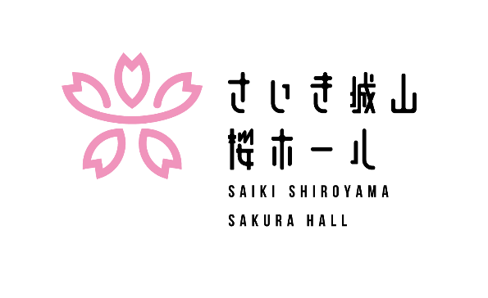
問合せ・応募先
〒876-0831 大分県佐伯市大手町２丁目２番２８号
TEL：0972-24-2228 FAX：0972-24-2229
E-mail：ootemae@city.saiki.lg.jp
受付時間：９：００～２２：００
休館日：第２・第４火曜日（その日が祝日の場合は翌平日）

